

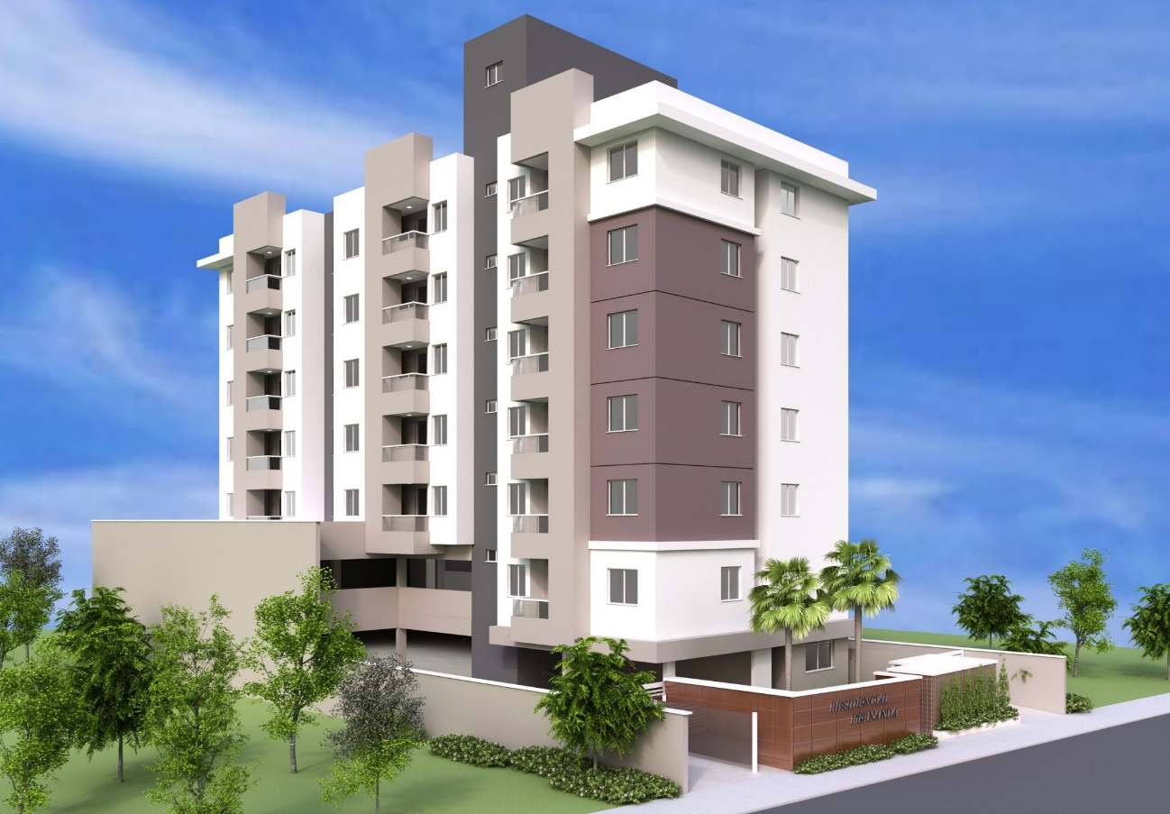

RESIDENCIAL FERNANDA
Mapeamento Elétrico e Hidrossanitário

MAPEAMENto – PAVIMENTO TIPO
APARTAMENTOS FINAL 02

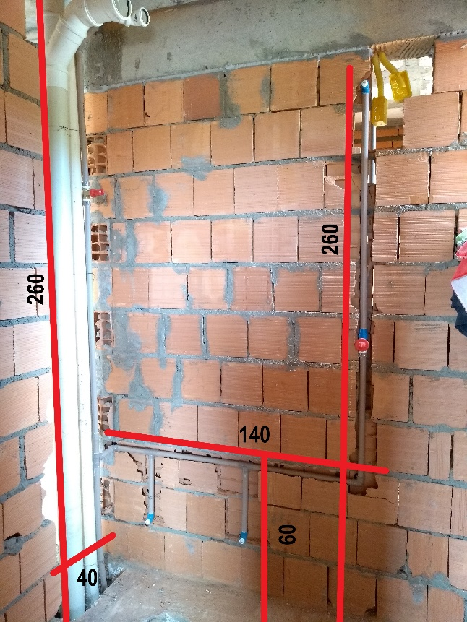
Figura 1 - Parede do BWC

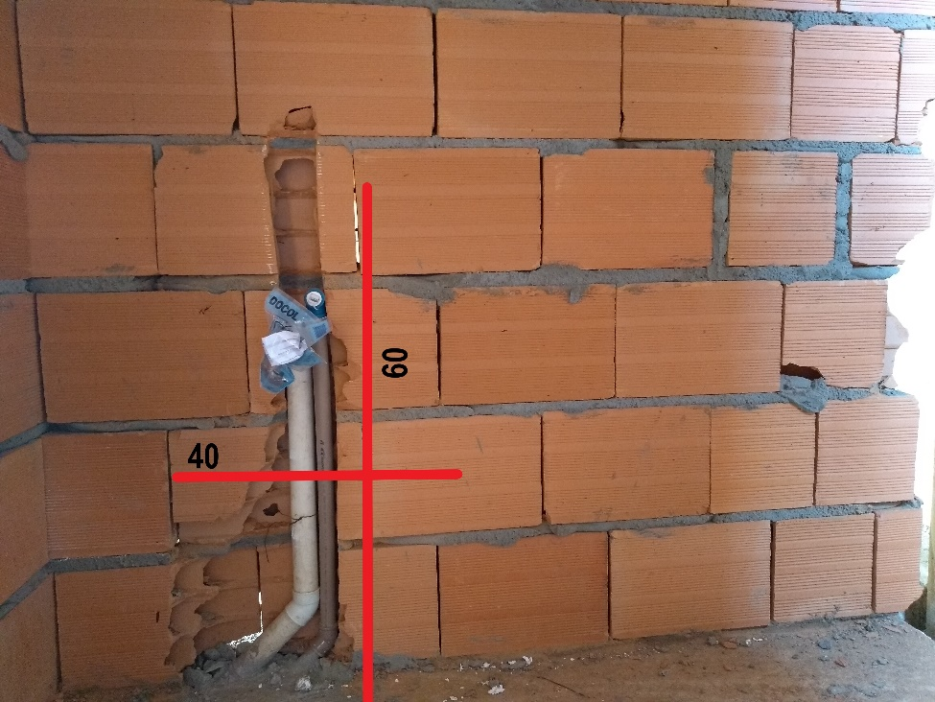
Figura 2 – Parede do BWC (continuação)
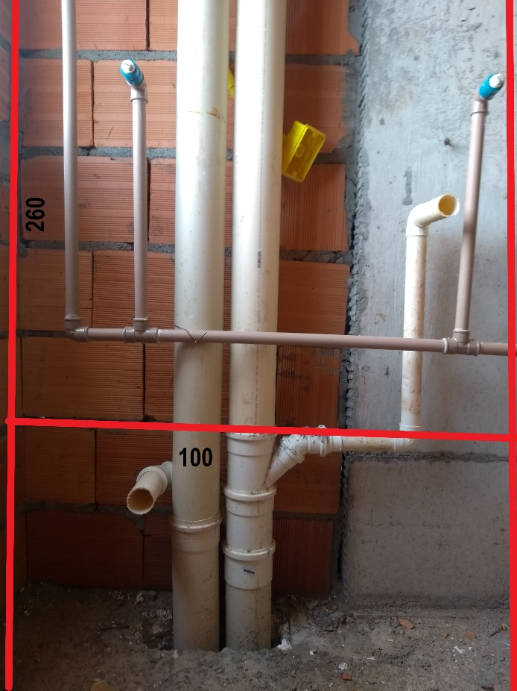
Figura 3 – Shaft da cozinha/Lavanderia

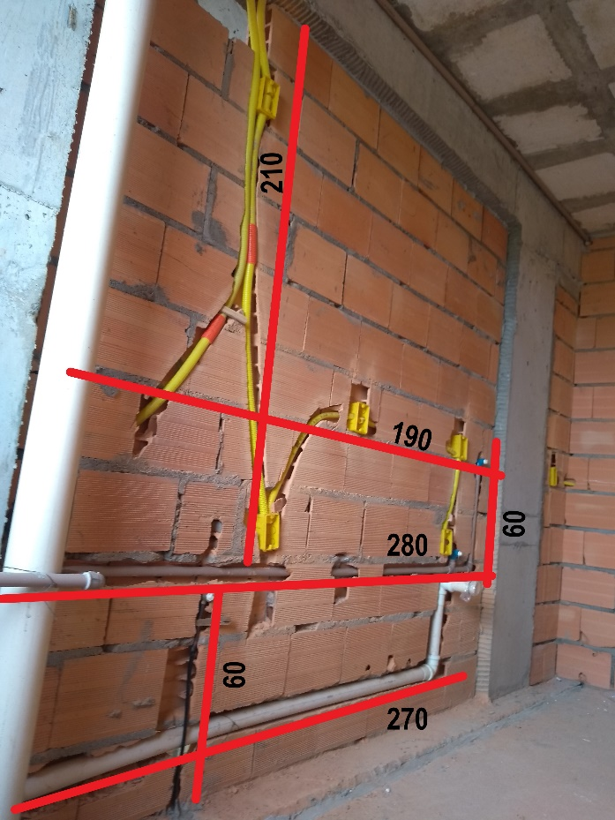
Figura 4 – Parede da cozinha
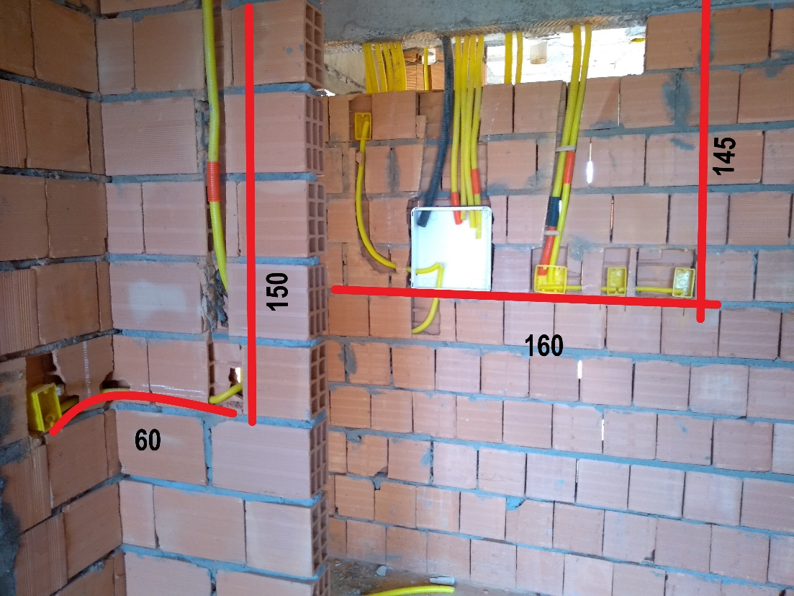
Figura 5 – Vista Geral da Entrada do Apto

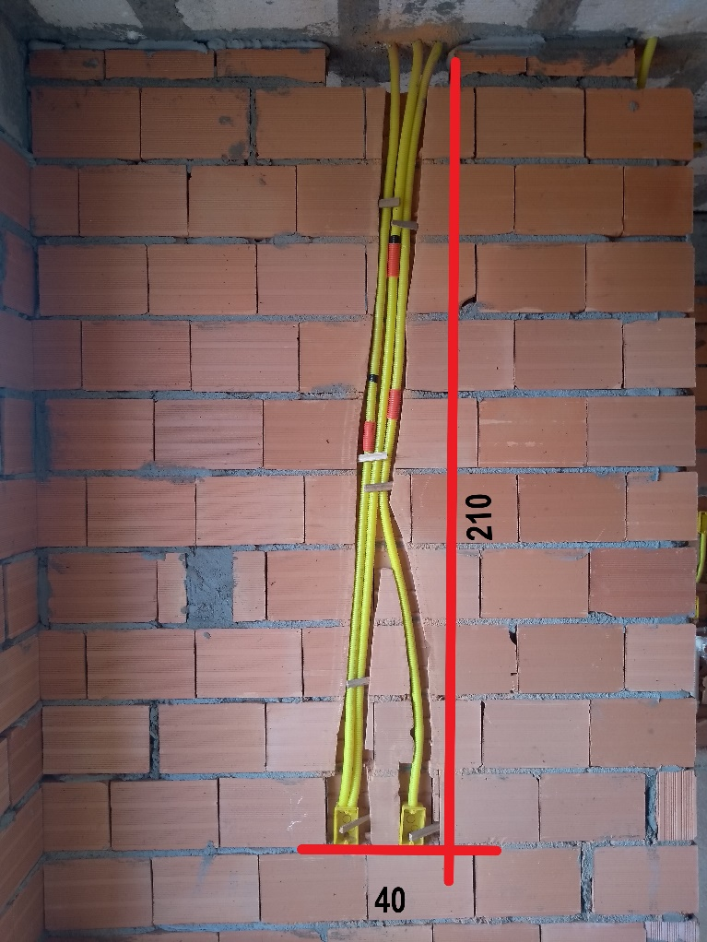
Figura 6 - Parede da sala
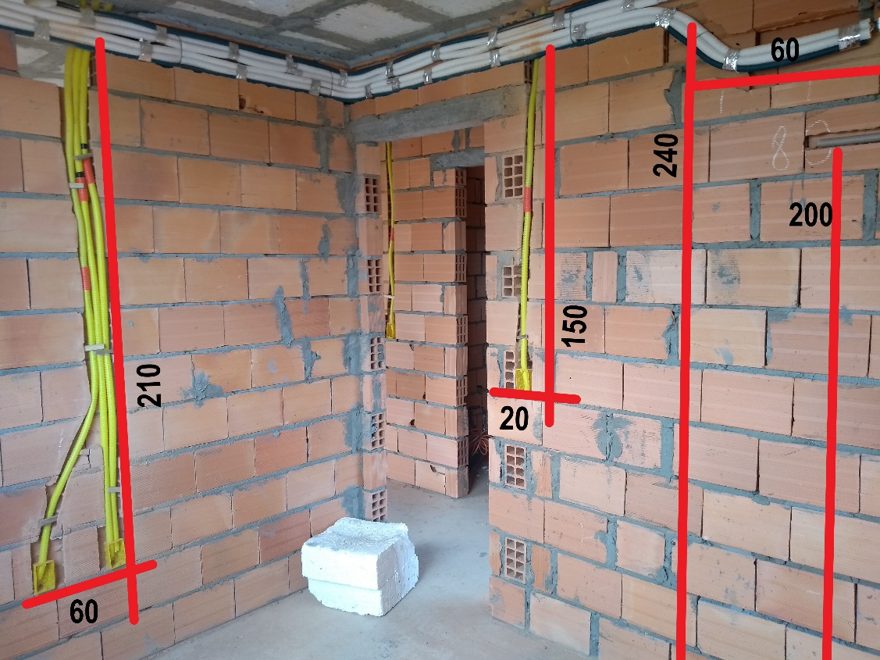
Figura 7 - Dormitório maior

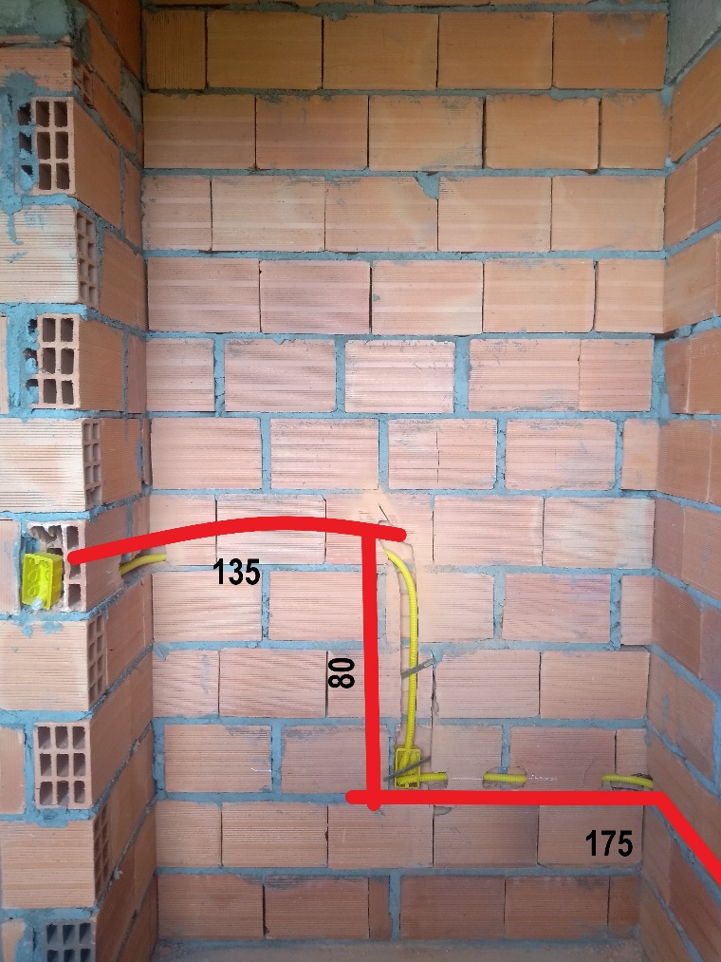
Figura 8 - Dormitório menor
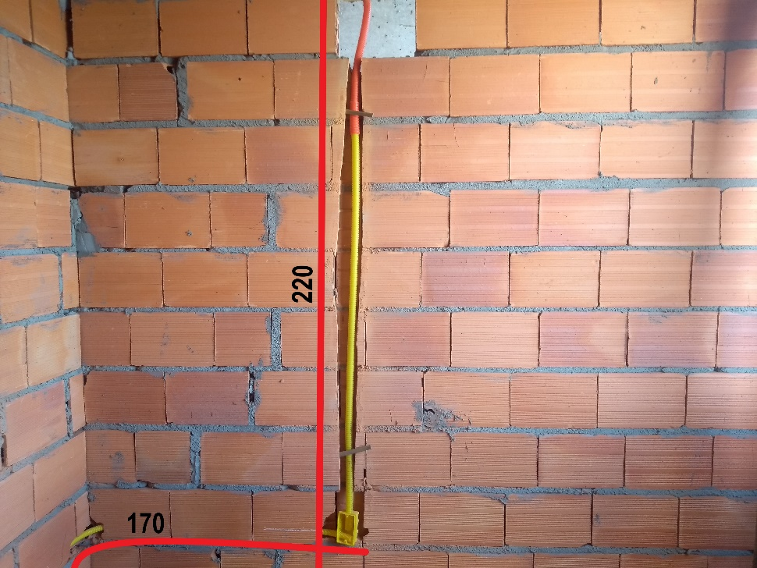
Figura 9 - Dormitório menor

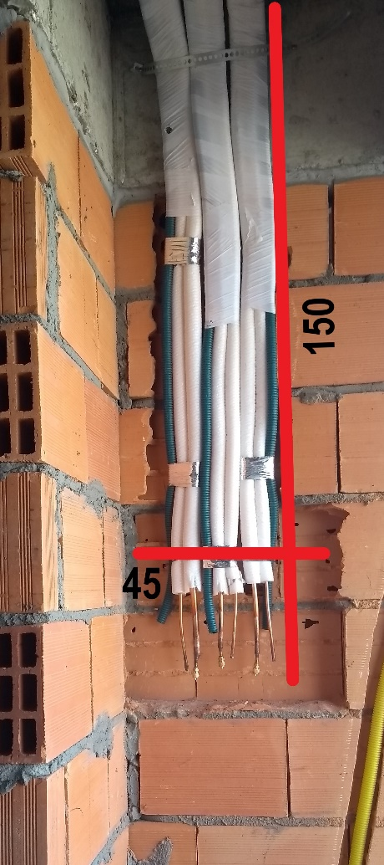
Figura 10 – Término das Infra na Sacada
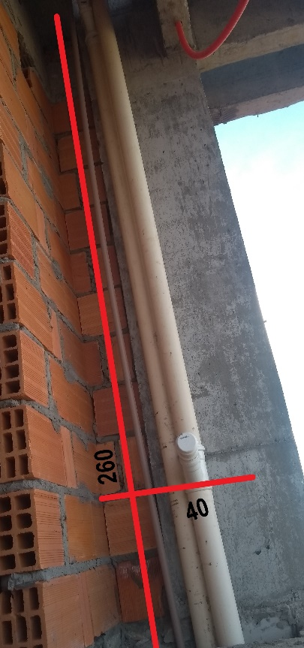
Figura 11 – Shaft na Sacada atrás da Pia

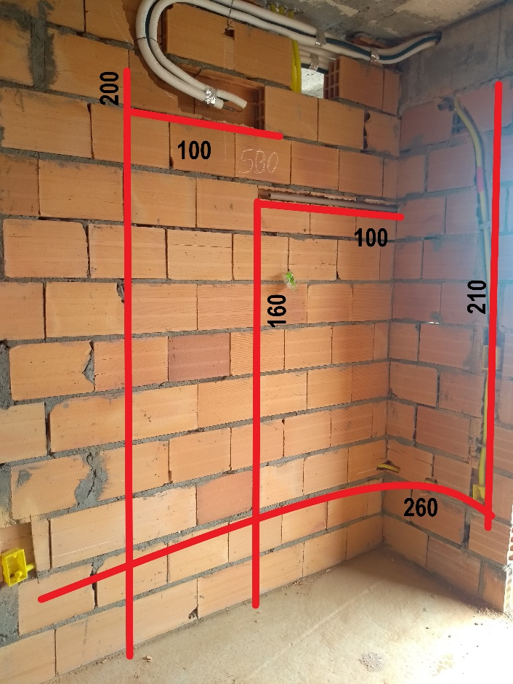
Figura 12 - Parede da sala no local do Split

